Propiedades
- Las diagonales son bisectrices de los ángulos internos.
- El punto de intersección I de las diagonales es el incentro del rombo.
- Las diagonales del rombo son perpendiculares entre si, y satisfacen la relación:
- Las dos altura de un rombo tienen la misma longitud que el diámetro de su circunferencia circunscripta. Si se observan los puntos de contacto de dicha circunferencia sobre dos lados opuestos cualesquiera de rombo se notará que los dos diámetros que unen a dichos puntos son cada uno de ellos paralelo a la respectiva altura y tienen medida exactamente igual a las mismas. Diámetro y alturas son la medida de la separación entre lados paralelos opuestos.

[editar]Área
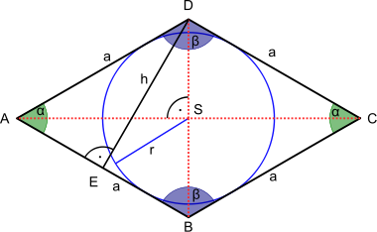
Rombo, indicación de sus elementos principales: Lados o bases a, ángulos α y β, diagonales AC y DB, circunferencia inscripta de radio r, circuncentro S, altura h y pie de altura E.
Hay diversas maneras de calcular el área del rombo:
- El área del rombo es igual al producto entre dos lados y el seno del ángulo comprendido entre estos.
- El área del rombo es igual al semiproducto de sus diagonales (diagonal mayor y diagonal menor):¹
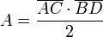
- Otra forma de hallar el área es a través del producto entre el semiperímetro y el radio del círculo inscrito en el rombo.
siendo 2a es el semiperímetro de rombo; r el radio del círculo inscrito.
- El área también es igual al producto entre la base y la altura.
siendo a la base; h la altura del rombo.

